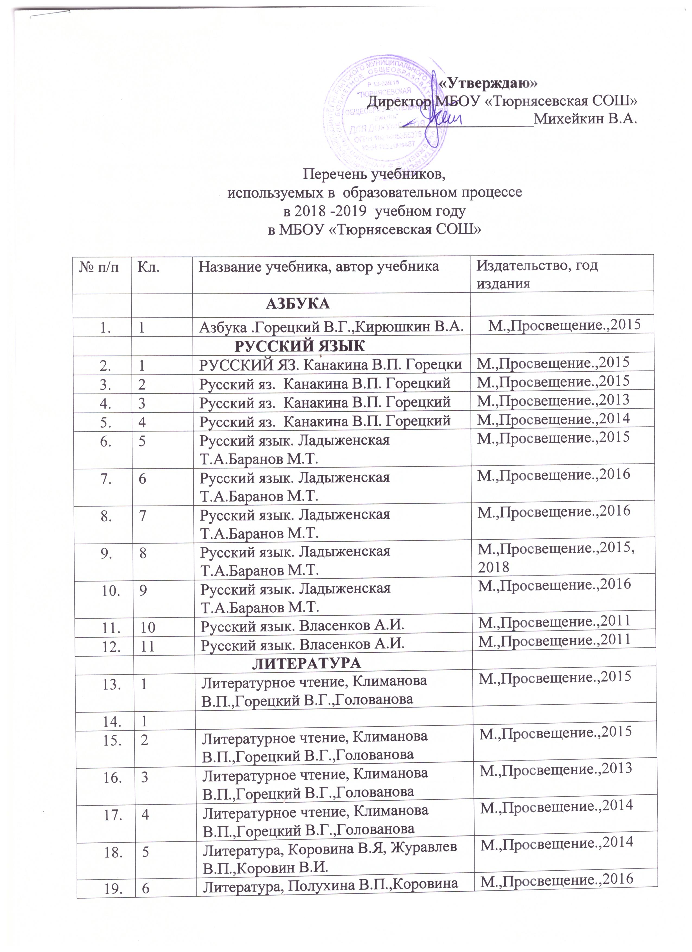
19. | 6 | Литература, Полухина В.П.,Коровина В.Я, Журавлев В.П.,Коровин В.И. | М.,Просвещение.,2016
 | 7 | Литература, Коровина В.Я, Журавлев В.П.,Коровин В.И. | М.,Просвещение.,2017
 | 8 | Литература, Коровина В.Я, Журавлев В.П.,Коровин В.И. | М.,Просвещение.,2018
 | 9 | Литература, Коровина В.Я, Журавлев В.П.,Коровин В.И.,Збарский И.С. | М.,Просвещение.,2012
 | 10 | Литература, Сахаров В.И. Зинин С.А. | М. Русское слово, 2009
 | 11 | Литература, Чалмаев В.А., Зинин С.А | М. Русское слово, 2010
 |  | ТАТАРСКИЙ ЯЗЫК
 | 1 | Татарский язык, Хайдарова Р.З | «Татармультфильм», Казань, 2015
 | 2 | Татарский язык, Хайдарова Р.З | «Татармультфильм», Казань., 2013
 | 3 | Татарский язык, Хайдарова Р.З | «Татармультфильм», Казань., 2013
 | 4 | Татарский язык, Хайдарова Р.З | «Татармультфильм», Казань, 2014
 | 5 | Татарский язык, Хайдарова Р.З | «Мэгэриф »нэшрияты
 | 6 | Татарский язык, Хайдарова Р.З | «Татармультфильм», Казань., 2017
 | 7 | Татарский язык, Хайдарова Р.З | «Мэгэриф »нэшрияты 2007
 | 8 | Татарский язык, Хайдарова Р.З | «Татармультфильм», Казань., 2015
 | 9 | Татарский язык, Хайдарова Р.З | «Татармультфильм», Казань., 2016
 | 10 | Татарский язык, Хайдарова Р.З | «Мэгэриф »нэшрияты,2009
 | 11 | Татарский язык, Хайдарова Р.З | «Мэгэриф »нэшрияты, 2010
 |  | ТАТАРСКАЯ ЛИТЕРАТУРА
 | 5 | Татарская литература, Мотыйгуллина Э.Р, Ханнанов Р.Г, Хисматова Л.К. | Мэгэриф-Вакыт. 2014
 | 5
 | 6 | Татарская литература, Мотыйгуллина Э.Р, Ханнанов Р.Г , Гизатуллина | Мэгэриф-Вакыт. 2014
 | 6
 | 7 | Татарская литература, Мотыйгуллина Э.Р, Ханнанов Р.Г Хэснуллина Х.Х | Мэгэриф-Вакыт. 2014
 | 9 | Татарская литература, Мотыйгуллина Э.Р, Ханнанов Р.Г Хэснуллина Х.Х | Мэгэриф-Вакыт. 2016
 |  | ИНОСТРАННЫЙ ЯЗЫК
 | 2 | Английский яз., Быкова Н.И., Дули Д, Поспелова М.Д. | М.,Просвещение.,2016
 | 3 | Английский яз., Быкова Н.И., Дули Д, | М.,Просвещение.,2016
 | 4 | Английский яз., Быкова Н.И., Дули Д, | М.,Просвещение.,2017
 | 5 | Английский язык,Ваулина Ю.Е.,Дули Д.,Подоляко О.Е. | М.,Просвещение.,2015
 | 7 | Английский язык,Ваулина Ю.Е.,Дули Д., | М.,Просвещение.,2017
 | 8 | Английский язык, Ваулина Ю.Е.,  Дули Д., | Титул, 2018
 | 9 | Английский язык, Биболетова | Титул, 2012
 | 10 | Английский язык , Афанасьев | М.,Просвещение ,2007
 | 11 | Английский язык , Афанасьев | М.,Просвещение ,2009
 |  | МАТЕМАТИКА
 | 1 | Математика, Моро М.И., Волкова С.И., Степанова С.В. | М.,Просвещение.,2015
 | 2 | Математика, Моро М.И., Бантова М.А. | М.,Просвещение.,2017
 | 3 | Математика, Моро М.И | М.,Просвещение.,2017
 | 4 | Математика, Моро М.И., Бантова М.А | М.,Просвещение.,2017
 | 5 | Математика, Виленкин Н.Я., Жохов В.И. | Мнемозина, 2015
 | 6 | Математика,Бунимович Е.А. | М.,Просвещение.,2017
 | 7 | Алгебра, Г.В.Дорофеев | М.,Просвещение.,2017
 | 8 | Алгебра, Г.В.Дорофеев | М.,Просвещение.,2018
 | 9 | Алгебра, под ред. Теляковского | М.,Просвещение.,2010
 | 10 | Алгебра. Колягин | М.,Просвещение.,2016
 | 11 | Алгебра. Колягин | М.,Просвещение.,2016
 | 7,9 | Геометрия, Атанасян Л.С | М.,Просвещение.,2013
 | 8 | Геометрия Атанасян Л.С. | М.,Просвещение.,2018
 | 10=11 | Геометрия, Атанасян Л.С. | М.,Просвещение.,2010
 |  | ИНФОРМАТИКА
 | 8 | Информатика. Л.Л.Босова,АЮ.Босова | БИНОМ , 2018
 | 9 | Информатика. Семакин | БИНОМ, 2007
 | 10-11 | Информатика. Семакин | БИНОМ, 2007
 |  | ОКРУЖАЮЩИЙ МИР
 | 1 | Окружающий мир, Плешаков А.А. | М.,Просвещение.,2015
 | 2 | Окружающий мир, Плешаков А.А. | М.,Просвещение.,2015
 | 3 | Окружающий мир, Плешаков А.А. | М.,Просвещение.,2013
 | 4 | Окружающий мир, Плешаков А.А. | М.,Просвещение.,2014
 |  | ИСТОРИЯ
 | 5 | Всеобщая история. История древнего мира, Михайловский Ф.А. | «Русское слово», 2015
 | 5-6 | История Татарстана и татарского народа Хузин Ф.Ш.,Пискарёв В.И. | Казань Хэтер 2016
 | 6 | История России Торкунов А.В. | М.,Просвещение.,2016
 | 6 | Всеобщая история | М., Русское слово 2007
 | 6 | История Татарстана и татарского народа Хузин Ф.Ш.,Пискарёв В.И. | Казань Хэтер 2016
 | 7 | Всеобщая история.История Нового времени. Юдовская А.Я., Баранов П.А. | М.,Просвещение 2017
 | 7 | История России. Пчёлов Е.В. | М., Русское слово 2017
 | 7 | История Татарстана и татарского народа И.А Гилязов,Пискарёв В.И | Казань Хэтер 2017
 | 8 | История России. В.Н.Захаров, Е.В.Пчёлов | М.,Просвещение 2018
 | 8 | Всеобщая история. Загладин Н.В. | М.Русское слово 2018
 | 8 | История Татарстана и татарского народа И.А Гилязов,Пискарёв В.И | Казань Татарское детское издательство 2018
 | 9 | Всеобщая история. Загладин Н.В. | М., Русское слово 2008
 | 9 | История Отечества, Загладин Н.В., С.Т.Минаков и др. | М.Русское слово. 2004
 | 9 | История Татарстана 20-начало 21 в | Казань 2006
 | 10 | Всеобщая история. Загладин | М.Русское слово 2008
 | 10 | История России, Сахаров | М., Русское слово 2006
 |  | История Татарстана и татарского народа И.А Гилязов,Пискарёв В.И, ХузинФ.Ш | Казань Хэтер 2008
 | 11 | Всеобщая история, Загладин | М., Русское слово 2010
 | 11 | История России, Левандовский | М.,Просвещение 2008
 | 11 | История России, Сахаров | М., Русское слово 2006
 | 11 | История Татарстана и татарского народа И.А Гилязов,Пискарёв В.И | Казань Татарское республиканское издательство « Хэтер» 2009
 |  | ОБЩЕСТВОЗНАНИЕ
 | 5 | Обществознание. Кравченко А.И. | М., «Русское слово»2012
 | 6 | Обществознание.Боголюбов Л.Н. | М.,Просвещение.,2016
 | 7 | Обществознание.Боголюбов Л.Н. | М.,Просвещение.,2016
 | 8 | Обществознание. А.Ф.Никитин,Т.Н.Никитина | М., «Русское слово»2018
 | 9 | Обществознание. Кравченко А.И. | М., «Русское слово»2009
 | 10 | Обществознание. Кравченко А.И. | М., «Русское слово»2007
 | 11 | Обществознание. Кравченко А.И. | М., «Русское слово»2010
 |  | ГЕОГРАФИЯ
 | 5 | География.Введение в географию. Домогацких Е.М. | М., «Русское слово»2015
 | 6 | География. Домогацких Е.М. | М., «Русское слово»2016
 | 7 | География. Домогацких Е.М. | М., «Русское слово»2017
 | 8 | География , Домогацких Е.М. | М., Дрофа 2018
 | 9 | География, Дронов | М., Дрофа
 | 10 | География Максаковский | М.,Просвещение, 2006
 | 11 | География Максаковский | М.,Просвещение, 2006
 |  | ФИЗИКА
 | 7 | Физика. Пёрышкин А.В. | М., Дрофа, 2016
 | 8 | Физика. Пёрышкин А.В. | М., Дрофа 2018
 | 9 | Физика. Пёрышкин А.В.,Гутник | М., Дрофа,2009
 | 10 | Физика. Мякишев Г.Я.,Сотский Н.Н | М.,Просвещение, 2008
 | 11 | Физика. Мякишев Г.Я.,Буховцев, Чаругин В.М. | М.,Просвещение, 2006
 |  | ХИМИЯ
 | 8 | Рудзитис Г.Е., Фельдман | М.,Просвещение, 2018
 | 9 | Рудзитис Г.Е., Фельдман | М.,Просвещение, 2008
 | 10 | Рудзитис Г.Е., Фельдман | М.,Просвещение, 2008
 | 11 | Рудзитис Г.Е., Фельдман | М.,Просвещение, 2009
 |  | БИОЛОГИЯ
 | 6 | Биология Пасечник В.В | М., Дрофа 2016
 | 7 | Биология животных, В.В.Латюшин | Дрофа вертикаль 2017
 | 8 | Биология. Человек. Колесов Л.В. | М., Дрофа 2018
 | 9 | Пасечник В.В., Каменский А.А. | М., Дрофа 2009
 | 10-11 | Общая биология, Беляева | М.,Просвещение, 2006
 |  | ТЕХНОЛОГИЯ
 | 1 | Огерчук Л.Ю. | М., «Русское слово»2013
 | 2 | Огерчук Л.Ю. | М., «Русское слово»2012
 | 3 | Огерчук Л.Ю. | М., «Русское слово»2013
 | 4 | Огерчук Л.Ю. | М., «Русское слово»2014
 | 5 | Индустриальные технологии, Тищенко, Симоненко | «Вентана-Граф»2016
 | 6 | Индустриальные технологии, Тищенко, Симоненко | «Вентана-Граф»2016
 | 7 | Индустриальные технологии, Тищенко, Симоненко | «Вентана-Граф»2017
 | 7 | Технологии ведения дома,Синица, Симоненко | «Вентана-Граф»2017
 | 8 | Технология, Симоненко | «Вентана-Граф» 2010
 |  | МУЗЫКА
 | 2 | Музыка. Школяр , Алексеева | 2012
 | 3 | Музыка. Критская, Сергеева | М.,Просвещение, 2013
 | 4 | Музыка. Критская, Сергеева | М.,Просвещение, 2014
 |  | ИЗО.ИСКУССТВО
 | 1 | Изобразительное искусство, Кузин | М. Дрофа, 2013
 | 2 | Изобразительное искусство, Кузин | М. Дрофа, 2014
 | 3 | Изобразительное искусство, Кузин | М. Дрофа, 2013
 | 4 | Изобразительное искусство, Кузин | М. Дрофа, 2014
Основы светской этики
и религиозных культур
 | 4 | Основы религиозных культур и светской этики.Основы светской этики Студеникин М.Т | «Русское слово» 2018
 | 5 | Основы светской этики, Студеникин М.Т. | «Русское слово» 2012
 | 5 | Основы религиозных культур. Сахаров А.Н., Кочегаров К.А. | «Русское слово» 2012
 |  | ОБЖ
 | 8 | Смирнов А.,Хренников | М.,Просвещение, 2018
 | 10 | Смирнов А.,Хренников | М.,Просвещение, 2014
 | 11 | Смирнов А.,Хренников | М.,Просвещение, 2014
 | 11 | Астрономия В.М.Чаругин | М.,Просвещение, 2018
 | 10 | Черчение А.Д.Ботвинников, В.Н.Виноградов, И.С.Вышнепольский | Москва Астрель АСТ 2005

Зав. библиотекой (библиотекарь) Сороколетова Т.С.

